Analisis Faktor dengan SPSS

Analisis faktor adalah analisis yang bertujuan mencari faktor-faktor utama yang paling mempengaruhi variabel dependen dari serangkaian uji yang dilakukan atas serangkaian variabel independen sebagai faktornya. Misalnya, kita hendak menentukan sejumlah agen sosialisasi politik yang paling besar pengaruhnya atas pembentukan budaya politik siswa.
Khusus untuk Analisis Faktor, sejumlah asumsi berikut harus dipenuhi: (Santoso, 2006: 13)
- Korelasi antarvariabel Independen. Besar korelasi atau korelasi antar independen variabel harus cukup kuat, misalnya di atas 0,5.
- Korelasi Parsial. Besar korelasi parsial, korelasi antar dua variabel dengan menganggap tetap variabel yang lain, justru harus kecil. Pada SPSS deteksi terhadap korelasi parsial diberikan lewat pilihan Anti-Image Correlation.
- Pengujian seluruh matriks korelasi (korelasi antar variabel), yang diukur dengan besaran Bartlett Test of Sphericity atau Measure Sampling Adequacy (MSA). Pengujian ini mengharuskan adanya korelasi yang signifikan di antara paling sedikit beberapa variabel.
- Pada beberapa kasus, asumsi Normalitas dari variabel-variabel atau faktor yang terjadi sebaiknya dipenuhi.
Uji Asumsi Analisis Faktor
Pada bagian Metode Penelitian telah disebutkan bahwa analisis faktor membutuhkan terpenuhinya serangkaian asumsi. Peneliti akan menguji asumsi analisis faktor satu per satu terlebih dahulu sebelum uji analisis faktor dilakukan.
Korelasi antarvariabel independen, dalam analisis faktor, harus > 0,5 dengan signifikansi < 0,05. Korelasi antarvariabel independen sangat mudah jika dilakukan dengan SPSS. Caranya adalah klik Analyze > Data Reduction > Factor > Masukkan seluruh variabel independen > Klik tombol Descriptives… > Pada kotak dialog Factor Analysis: Descriptives, khususnya pada Correlation Matrix ceklis KMO and Bartlett’s test of sphericity dan Anti-image > Klik Continue > Klik OK.
Hasil uji korelasi antarvariabel independen ada pada output KMO and Bartlett’s Test, sebagai berikut:

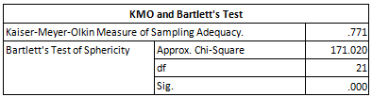
Nilai KMO and Bartlett’s Test untuk korelasi antarvariabel yang diinginkan adalah > 0,5. Signifikansi penelitian adalah 0,05. Dari hasil di atas diperoleh nilai KMO sebesar 0,771 yang artinya lebih besar dari 0,5. Sementara itu, signifikansi yang dihasilkan dari Bartlett’s Test of Sphericity sebesar 0,000. (Santoso, 2006: 22)
Dengan hasil di atas, maka dapat dikatakan bahwa variabel dan sampel yang digunakan memungkinkan untuk dilakukan analisis lebih lanjut. Selanjutnya, untuk melihat korelasi antarvariabel independen dapat diperhatikan tabel Anti-Image Matrices. Nilai yang diperhatikan adalah MSA (Measure of Sampling Adequacy). Nilai MSA berkisar antara 0 hingga 1, dengan ketentuan sebagai berikut: (Santoso, 2006: 20)
- MSA = 1, variabel dapat diprediksi tanpa kesalahan oleh variabel yang lain.
- MSA > 0,5, variabel masih bisa diprediksi dan bisa dianalisis lebih lanjut.
- MSA < 0,5, variabel tidak bisa diprediksi dan tidak bisa dianalisis lebih lanjut, atau dikeluarkan dari variabel lainnya.

Hasil pengujian dengan SPSS sebagai berikut:
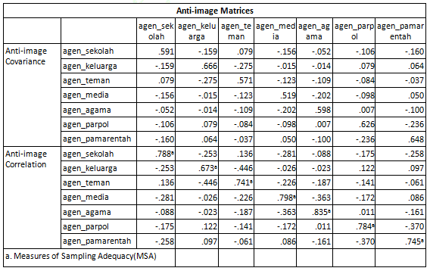
Perhatikan baris Anti-Image Correlation, di mana nilai MSA ditandai dengan huruf a. Rincian hasilnya sebagai berikut:
- Agen_sekolah : 0,788 > 0,5
- Agen_keluarga : 0,673 > 0,5
- Agen_teman : 0,741 > 0,5
- Agen_media : 0,798 > 0,5
- Agen_agama : 0,835 > 0,5
- Agen_parpol : 0,784 > 0,5
- Agen_pamarentah : 0,745 > 0,5
Berdasarkan hasil MSA di atas, maka seluruh variabel independen dapat dianalisis lebih lanjut karena masing-masing nilainya > 0,5.
Untuk normalitas data masing-masing variabel, peneliti persembahkan dalam bentuk grafik Normal P-P Plot, yang peneliti sampaikan dalam lampiran penelitian ini. Hasil uji normalitas yang dikehendaki adalah data masing-masing berdistribusi normal yang mengikuti garis Z. Rata-rata data di tiap variabel cenderung mengikuti garis Z sehingga dapat dikatakan normal.
Pengelompokan Faktor
Langkah selanjutnya adalah, upaya penelitian ini guna menentukan apakah variabel-variabel independen bisa dikelompokkan ke dalam satu atau beberapa faktor. Jadi, ketujuh agen sosialisasi politik dalam variabel independen akan dilihat apakah mereka sesungguhnya bisa disederhanakan ke dalam satu atau beberapa faktor. Sekali lagi, upaya ini lebih mudah menggunakan SPSS.
Cara melakukannya adalah klik Analyze > Data Reduction > Factor… > Pada Factor Analysis masukkan seluruh variabel independen ke kotak Variables > Klik tombol Extraction… > Pada kotak dialog Factor Analysis: Extraction > Pada Method pilih Principal of components > Ceklis Correlation Matrix > Pada Display ceklis Unrotated factor solution dan Scree Plot > Eigenvalues oves biarkan bernilai 1, sehingga variabel yang punya angka Eigenvalues < 1 akan dikeluarkan > Maximum Iterations for Convergence tetap pada angka 25 > Klik Continue > Klik Rotation… > Pada kotak dialog Factor Analysis: Rotation tentukan Method yaitu Varimax > Pada Display ceklis kotak Rotated Solution dan Loading Plot(s) > Maximum Iterations for Convergence tetap pada angka 25 > Continue > OK.
Penjelasan Variabel oleh Faktor
Maksud dari penjelasan variabel oleh faktor adalah seberapa besar faktor yang nantinya terbentuk mampu menjelaskan variabel. Untuk itu harus dilihat tabel Communalities sebagai berikut: (Santoso, 2006: 41)
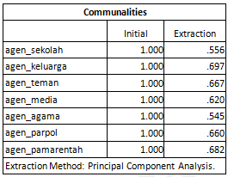
Hasilnya adalah, faktor mampu menjelaskan variabel agen_sekolah sebesar 0,556 atau 55,60%, agen_keluarga diterangkan sebesar 69,70%, agen_teman diterangkan sebesar 66,70%, agen_media diterangkan sebesar 62,00%, agen_agama diterangkan sebesar 54,50%, agen_parpol sebesar 66,00%, dan agen_pamarentah diterangkan sebesar 68,20%. Karena rata-rata penjelasan di atas 50% maka faktor tetap akan ditentukan.
Faktor yang Mungkin Terbentuk
Guna menentukan seberapa banyak faktor yang mungkin terbentuk dapat dilihat pada tabel Total Variance Explained sebagai berikut: (Santoso, 2006: 42-3)
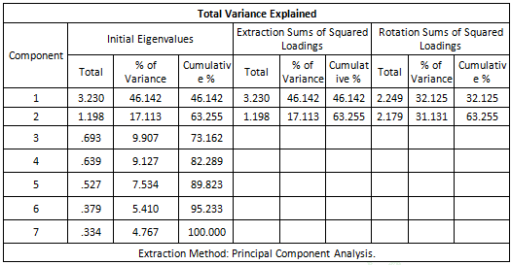
Component berkisar antara 1 hingga 7 yang mewakili jumlah variabel independen. Perhatikan kolom Initial Eigenvalues yang dengan SPSS kita tentukan nilainya 1. Varians bisa diterangkan oleh oleh faktor 1 adalah 3,230/7 x 100% = 46,142. Sementara oleh faktor 2 sebesar 1,198/7 x 100% = 17,113. Dan, total kedua faktor akan mampu menjelaskan variabel sebesar 46,142% + 17,113% = 63,255%. Dengan demikian, karena nilai Eigenvalues yang ditetapkan 1, maka nilai Total yang akan diambil adalah yang > 1 yaitu component 1 dan 2.
Factor Loading
Setelah kita mengetahui bahwa faktor maksimal yang bisa terbentuk adalah 2, selanjutnya kita melakukan penentuan masing-masing variabel independen akan masuk ke dalam faktor 1 atau faktor 2. Cara menentukannya adalah dengan melihat tabel Component Matrix sebagai berikut: (Santoso, 2006: 45)
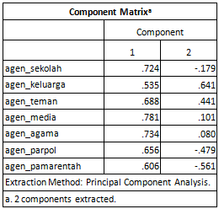
Dapat kita lihat bersama bahwa korelasi antar variabel independen dengan faktor yang hendak terbentuk adalah:
- agen_sekolah : Faktor 1 korelasi 0,724; Faktor 2 korelasi - 0,179
- agen_keluarga : Faktor 1 korelasi 0,535; Faktor 2 korelasi 0,641
- agen_teman : Faktor 1 korelasi 0,688; Faktor 2 korelasi 0,441
- agen-media : Faktor 1 korelasi 0,781; Faktor 2 korelasi 0,101
- agen_agama : Faktor 1 korelasi 0,734; Faktor 2 korelasi 0,080
- agen_parpol : Faktor 1 korelasi 0,656; Faktor 2 korelasi - 0,479
- agen_pamarentah : Faktor 1 korelasi 0,606; Faktor 2 korelasi - 0,561
Agar lebih jelas variabel mana masuk ke faktor mana, bisa dilihat tabel Rotated Component Matrix sebagai berikut:
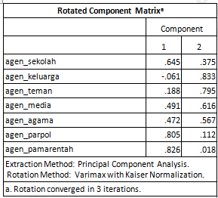
Penentuan input variabel ke faktor tertentu mengikut pada besar korelasi antara variabel dengan faktor, yaitu kepada yang korelasinya besar. Dengan demikian maka faktor dan variabel anggotanya adalah :
Faktor 1:
- Agen Sosialisasi Politik Sekolah
- Agen Partai Politik
- Agen Pemerintah
Faktor 2:
- Agen Keluarga
- Agen Teman
- Agen Media
- Agen Agama
Sebagai langkah akhir dari penentuan faktor, maka dapat dilihat tabel Component Transformation Matrix berikut:
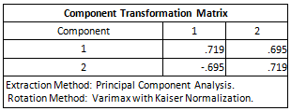
Baik Faktor 1 (component) ataupun Faktor 2 memiliki korelasi sebesar 0,719 yang artinya cukup kuat karena 0,719 > 0,5. Dengan demikian Faktor 1 dan Faktor 2 dapat dikatakan tepat untuk merangkum ke-7 variabel independen.
Faktor yang Terbentuk
Pada analisis sebelumnya telah diperoleh bahwa ada 2 faktor yang terbentuk yaitu : (1) Faktor 1 dan (2) Faktor 2.
Faktor 1 terdiri atas variabel independen:
- Agen Sosialisasi Sekolah
- Agen Sosialisasi Partai Politik
- Agen Sosialisasi Pemerintah
Faktor 2 terdiri atas variabel independen:
- Agen Sosialisasi Keluarga
- Agen Sosialisasi Teman
- Agen Sosialisasi Agama
- Agen Sosialisasi Media
Faktor 1 berisikan variabel-variabel agen sosialisasi politik yang sifatnya “Institutionalized” atau terlembaga berupa organisasi formal yang punya struktur dan fungsi resmi. Faktor 2 berisikan variabel-variabel agen sosialisasi politik yang sifatnya “noninstitutionalized” atau cenderung lebih bersifat hubungan emosional dan tidak resmi. Misalnya, media massa kendatipun siaran atau pemberitaannya bersifat resmi, tetapi cenderung bersifat non formal karena siswa sekolah mampu mengaksesnya tanpa protokol resmi. Bahkan, media massa bisa hadir di dalam lingkungan pribadi dan keluarga siswa.
Dengan demikian, faktor-faktor yang terbentuk dapat dideskripsikan sebagai berikut:
- Faktor 1 disebut sebagai Agen Formal
- Faktor 2 disebut sebagai Agen Informal

Daftar Pustaka
Santoso, Singgih. Seri Solusi Bisnis Berbasis TI: Menggunakan SPSS untuk Statistik Multivariat. Jakarta: Elex Media Komputindo, 2006.

Sumber
https://www.setabasri.com/2012/04/analisis-faktor-dengan-spss.html

link tutorial Analisis Faktor
https://www.youtube.com/watch?v=Xtcx4Ylk_H0
https://www.youtube.com/watch?v=azKVAIbxSEI

